Vlní sa celá trieda
Cvičenie prebieha na školskom dvore.
Hlavným cieľom cvičenia je modelovať vlastnosti postupného mechanického vlnenia, najmä postupného vlnenia v rade bodov. Demonštrujeme fakt, že pri mechanickom vlnení sa šíri rozruch bez toho, aby museli častice prostredia prejsť od zdroja až k detektoru. Trajektóriu, ktorú prejde vlna nemožno stotožniť s trajektóriou, po ktorej sa pohybujú častice prostredia. Sami žiaci tvoria častice pružného prostredia. Demonštrujeme aj rozdiel medzi postupným pozdľžnym a postupným priečnym vlnením.
Cvičenie spľňa aj motivačnú a psychohygienickú funkciu. Žiaci sa potešia, keď počas hodiny môžu opustiť triedu a ísť von na školský dvor.
Žiaci sa postavia vedľa seba do radu. Najprv sme demonštrovali mexické vlny. Mexické vlny boli sprevádzané pokrikom.
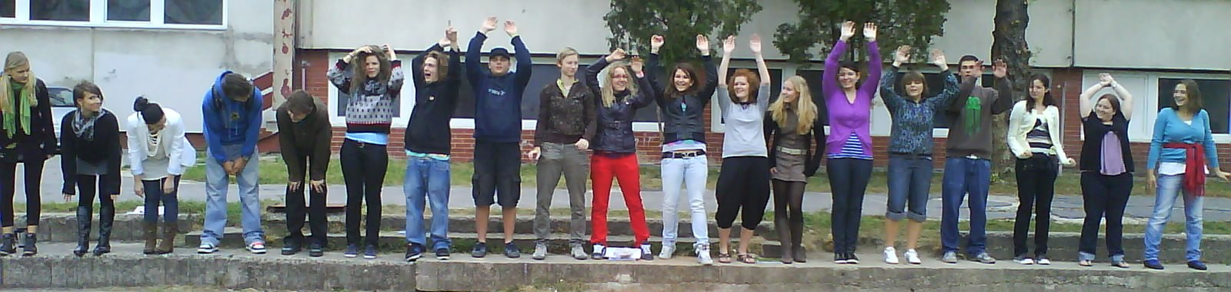
Obr.: Žiaci 5.A predvádzajú priečne mexické vlny.
Pri tomto cvičení však chýba priame vzájomné silové pôsobenie jednotlivých častíc pružného prostredia. Tento nedostatok už nemá priečne vlnenie, pri ktorom sa žiaci držali za ruky a postupne ich dvíhali nahor, robili mexické vlny držiac sa za ruky. Ďalšie cvičenie na priečne vlnenie bolo, keď sa držali za ruky a postupne vybiehali dopredu a späť dozadu (obr.4). Takýto pohyb možno robiť aj opakovane. Keď potom opatrne zastavili, ostala vlna „vykreslená“ telami žiakov, čo možno využiť na zavedenie pojmov opisujúcich vlnenie.

Postupné pozdľžne vlnenie sme demonštrovali v zástupe. Žiaci stáli asi 1/2 metra od seba. Pravidlo je jednoduché, ten, kto zacíti zozadu impulz, urobí krok dopredu k svojmu spolužiakovi, ktorý stojí pred ním, mierne ho posotí a vráti sa na pôvodné miesto. Vlnenie začína posledný v zástupe miernym sotením do spolužiaka pred sebou. Impulz môže byť opakovaný.
Po každom z cvičení sme si vysvetlili význam fyzikálnych pojmov, pomocou ktorých sa dané vlnenie opisuje. Zaviedli sme si pojmy postupné priečne vlnenie, postupné pozdľžne vlnenie, vlnová dľžka, perióda vlnenia, frekvencia, rýchlosť šírenia sa vlny, amplitúda.

